Import - Opération -> import
Ce plugin permet d'importer facilement des opérations dans Noalyss, malgré les contrôles de validité , il est possible d'introduire plusieurs fois les mêmes opérations et d'obtenir une comptabilité incorrecte.

Format
Le format change par type journal

Achat et Vente Titre
Colonnes dans l'ordre
- Date
- code groupe
- Quick code Client ou Fournisseur
- Numéro de Pièce
- Libellé
- Quick Code de la Fiche service ou bien achetés ou vendus
- Quantité
- Total Sans TVA ( ce n'est pas le prix unitaire mais le total)
- Code TVA , dont la correspondance avec les codes de NOALYSS sont à paramétrer dans l'écran Paramètrage
- Total Avec TVA (Total Sans TVA et Total TVA)
- Date d'échéance : optionnel
- Date de paiement : optionnel

Date | CG | QC |  | Libellé | QC | Quantité | HTVA | Code TVA | TTC
15.01.2015 | 3765 | DIV |  | Consommable | FID57 | 1 | 48,7600 | 1 | 59,0000

Financier

Colonnes dans l'ordre
- Date
- code groupe
- Quick Code de la contrepartie
- Numéro de Pièce
- Libellé
- Fiche service ou bien achetés ou vendus
- Montant négatif (si payé ) ou positif (si encaissé)
Exemple
02.01.2013 | 2075 | PERSO | CC_1 | Paiement BC | -18.7700

Opérations Diverses
Colonnes dans l'ordre
- Date
- code groupe
- Quick code de la fiche ou poste comptable
- Numéro de Pièce
- Libellé
- Montant
- Débit ou crédit (D/C)
31.12.2015 | 4621 | 6302 |  | Ubuntoo | 536,2300 | D
31.12.2015 | 4621 | 2409003 |  | Amortissement Ubuntoo" | 536,2300 | C

Importation
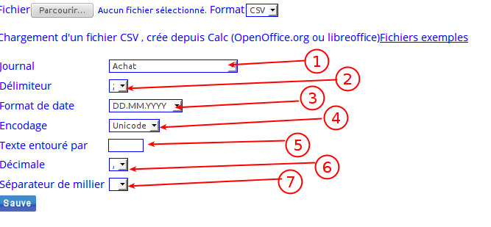
Il faut donner le journal où les opérations seront importées (1) , la façon dont les colonnes sont séparées (2) , le format de date (3), l'encodage unicode (4) …

